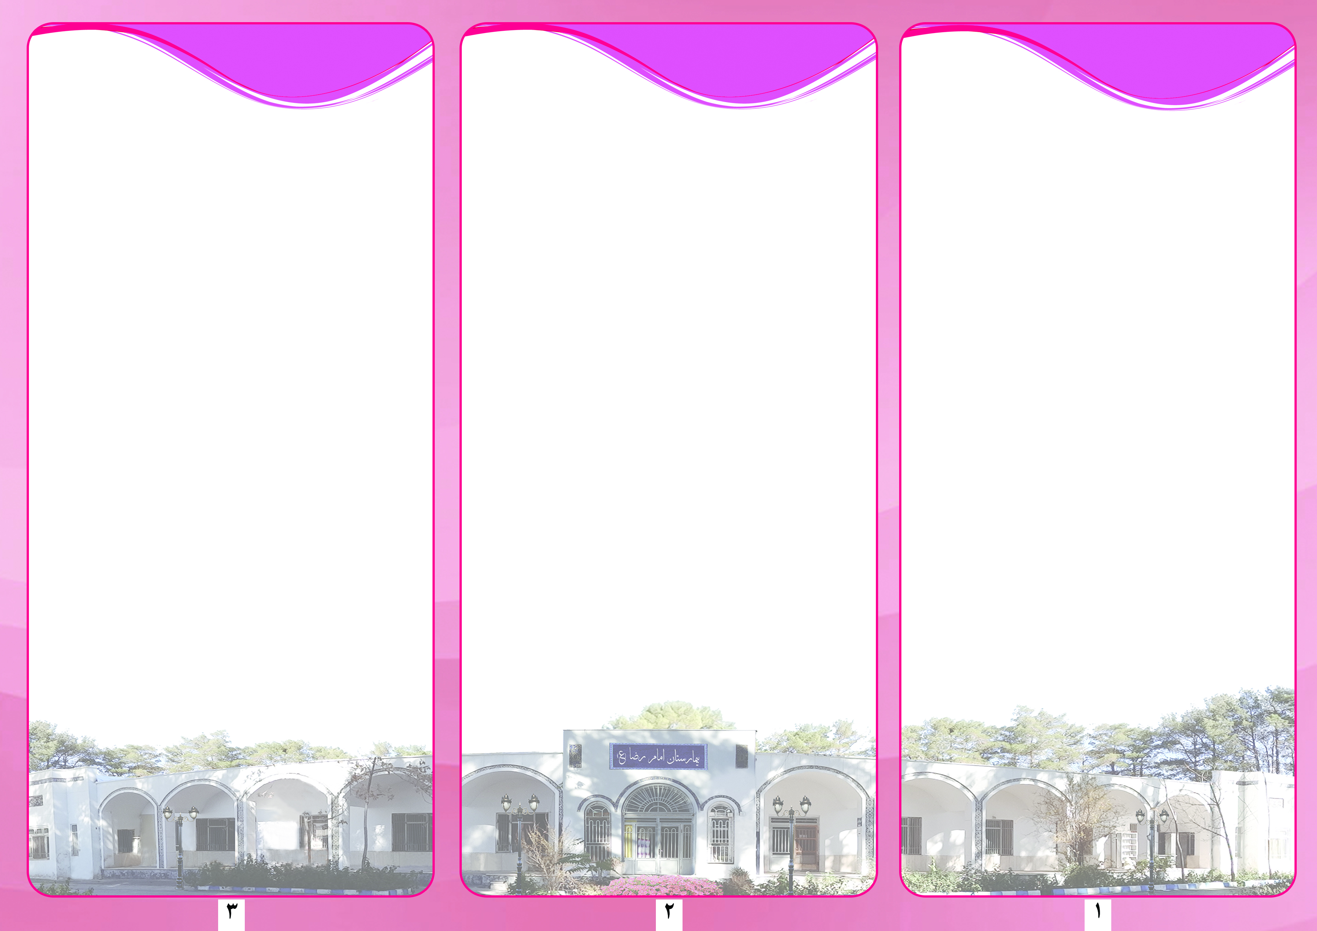
- نامفهوم شدن تکلم و ادای کلمات، عکس العمل های کند، تضعیف حافظه، احساس کاذب اعتماد به نفس یا آشفتگی.
- سوء مصرف مواد مخدر به رغم ایجاد مشکلات مختلف در سلامتی فرد.
- مشکلات مختلف اجتماعی، خانوادگی و کاری که بر اثر مصرف مواد مخدر به وجود می آید.
- ریسک بالا و قبول خطرات مختلف برای بدست آوردن مواد.
- ترک سرگرمی ها و فعالیت هایی که در گذشته فرد به آنها می پرداخته است.
- بی خوابی های طولانی و اختلالات بلند مدت خواب.
- گوشه گیری و افسردگی و از دست دادن میل به شرکت در فعالیت های اجتماعی.
- بی تفاوتی به وضعیت ظاهری و بهداشت فردی.
درمان
1 ) دارو درمانی، ۲) روان درمانی، ۳) خانواده درمانی
هدف درمان: ۱) پاک شدن ۲) پاک ماندن و کنترل وسوسه.
دارو درمانی
۱) روش اول درمان، کم کردن تدریجی ماده مخدر.
۲) روش دوم درمان، استفاده از داروهای ترک اعتیاد به طور سرپایی و بستری.

اعتیاد روانی: اعتیاد روانی ناشی از لذت و سرخوشی مصرف مواد مخدر است. طول دوره بازگشت به حالت طبیعی در این نوع اعتیاد بسیار طولانی تر و حتی برخی معتقدند که بازگشت ندارند. در نتیجه اعتیاد روانی بسیار مهلک تر است. اعتیاد روانی باعث لغزش بسیاری از مصرف کنندگان سابق حتی با طول دوره های چندین سال می شود.
علائم اعتیاد
بنابر تعریف انجمن روانشناسان ایالات متحده اگر در یک دوره 12 ماهه حداقل سه مورد از علائم زیر در فردی که مواد مخدر مصرف می کند نمایان شود، فرد به بیماری اعتیاد مبتلا شده است. این علائم عبارتند از:
- مقاوتر شدن بدن یا تلورانس
- وسوسه مصرف
- افزایش مصرف
- از دست دادن کنترل روی میزان مصرف
- ادامه مصرف با وجود عواقب خطرناک
- بروز نشانه های خماری در صورت عدم مصرف
برخی علایم شایع
- يبوست، کاهش فشار خون، کوچک شدن مردمک های چشم، تهوع، خارش پوست، احساس تنگی نفس و کند شدن تنفس، زرد شدن رنگ پوست، گودی زیر چشم، توهمات بینایی و شنوایی، بی حالی و خماری.

اعتیاد چیست؟
مفهوم لغوی اعتیاد به معنی عادت داشتن به امری، کار یا فعالیت تکراری است. اعتیاد حالتی است که در آن فرد به دلایل روانی یا مصرف یک ماده، نتواند اعمال خود را کنترل کند. اعتیاد هم می تواند به دلیل مصرف یک ماده مخدر سنتی یا صنعتی و یا به دلیل انجام یک رفتار یا حالت باشد.
چرخه اعتیاد
- مصرف مواد
- تجربه سرخوشی موقت
- احساس پشیمانی
- تحریک روانی
- هوس مواد
- مصرف مجدد
انواع اعتیاد
اعتیاد جسمی: اعتیاد جسمی پاسخ فیزیولوژیگ بدن نسبت به ورود و تاثیر مواد جدید به بدن می باشد که معمولاً با پدیده تطبیق پذیری (مقاومت بدنی) بروز می کند.
ترک اعتیاد جسمی: ترک اعتیاد جسمی همراه با درد، بیخوابی، پرخوابی،.... (خماری) همراه است. طول دوره ترک جسمانی بسیار کوتاه تر از اعتیاد روانی است.
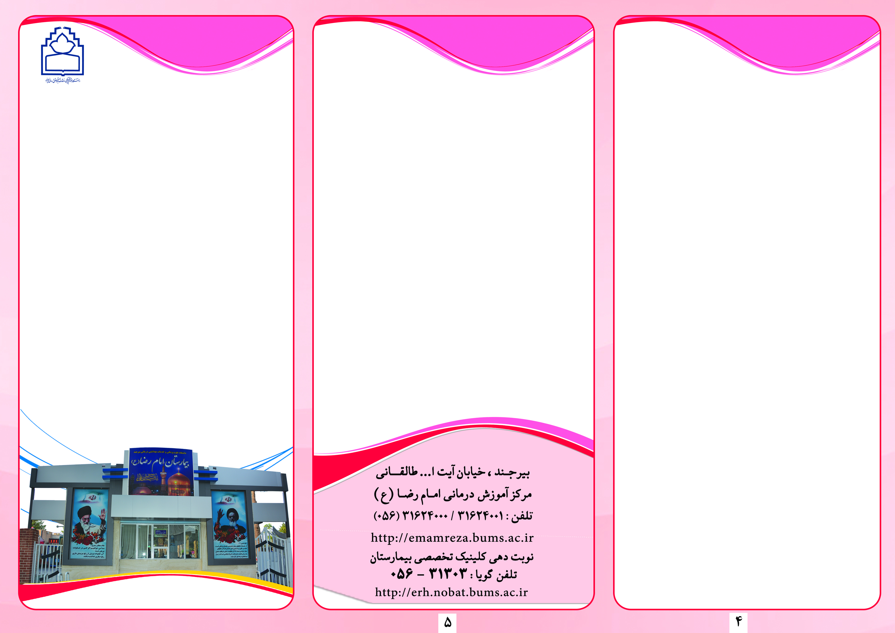
آگاهی: شناخت عوامل مؤثر بر گرایش به اعتیاد، از جمله آگاهی از روند پیشرفت اعتیاد، آگاهی از مضرات مواد مخدر و عواقب اعتیاد.
2) آموزش: تقویت عزت نفس و اعتماد به نفس، آموزش مهارت نه گفتن و دوری از همسالان و اجتماعات خطرناک، هدف گذاری در زندگی و سبک زندگی سالم.
3) مشاوره: در صورتی که گرایش به مواد، سوء مصرف یا اعتیاد به مواد مخدر و روانگردان در شما یا فرزندان، خارج کنترل شده است، حتماً باید با مشاور صحبت کنید.

منبع:
راهنمای درمان سوء مصرف مواد محرک بر اساس الگوی تغییریافته ماتریکس، ویرایش چهارم/ بهار 1392/دکتر آذرخش مکری.

اعتیاد
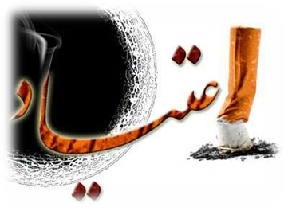
بخش اعصاب و روان
بیمارستان آموزشی – پژوهشی – درمانی
امام رضا (ع)
ناظر علمی: دکتر محیا مجاهدی
ناظر اجرا: تارا زهرائی
تابستان 1401

3) روش سوم، سم زدایی است که در این روش فرد.
برای درمان بی هوش می شود و شامل موارد زیر است:
۱) سم زدایی با کلونیدین که با دارو علایم خماری کاهش می یابد.
2) سم زدایی با دارو های آگونیست مثل متادون.
۳) سم زدایی سریع و یک روزه UROD فرد در حالت بیهوشی.
عوامل تاثیرگذار در مصرف مواد
عوامل فردی
ژنتیک: پژوهش های زیادی ثابت کرده اند که این عامل فردی می تواند در گرایش فرد به اعتیاد نقش داشته باشد.
شخصیت: دو گروه از افراد با دو زمینه شخصیتی متفاوت امکان ابتلا به اعتیاد را دارند. برخی افراد درون گرا، گوشه گیر، بی اعتماد به نفس و در نقطه مقابل آنها برخی افراد برونگرا با روحیه های ساختار شکن، ماجراجو هر دو به دلیل رفتارهای شخصیتی افراطی و تفریطی ممکن است به اعتیاد دچار شوند.
عوامل خانوادگی: والدین معتاد، ناسازگاری و اختلاف ادامه دار خانواده، عدم رابطه دوستانه در خانواده و در نتیجه بی توجهی به تربیت فرزندان که منجر به خلاء شخصیتی فرد می شود.
عوامل اجتماعی: برخی عوامل اجتماعی که مانند فقر اقتصادی و فرهنگی، شرایط محیط زندگی، در دسترس بودن مواد مخدر، دوستی با افراد معتاد و... عواملی هستند که می تواند زمینه ساز گرایش به اعتیاد باشد.
اصول پیشگیری از اعتیاد

